Гигиенические процедуры
Садимся на горшок
Одной из самых сложных проблем для родителей является процесс приучения малыша к горшку. Многие родители предпочитают пользоваться памперсами и ждать, пока малыш психологически "дозреет" до желания самому сесть на горшок. Есть несколько важных моментов, которые необходимо учесть. Когда вы впервые будете высаживать малыша на горшок, он должен быть сухим и тёплым. Не давайте ребёнку игрушек и не держите его на горшке дольше 7 минут. Ни в коем случае не заставляйте малыша если он этого не хочет. У него должно быть хорошее настроение и, желательно пример для подражания. В определённый момент маленький член семьи заинтересуется, что делают взрослые в туалете? Кроме того, важно знать, когда он обычно делает свои "большие и маленькие дела", и стараться высаживать его именно в это время. Одним из важнейших признаков психологической зрелости малыша является его способность оставаться сухим не менее 2 часов и не писаться в течение дневного сна. Однажды малыш обязательно даст вам понять, что ему мокро и неуютно, а может, даже сам снимет штанишки. Не скупитесь на похвалы, ведь каждое его маленькое достижение на самом деле является большой победой и шагом во "взрослую жизнь".
Самым маленьким помогут короткие забавные стихи. Ритмичная речь легко воспринимается ребёнком и вызывает положительные эмоции. Это позволит в дальнейшем обойтись без негативного отношения к горшку

Начинаем наш урок. Как тебя зовут, дружок?
Это что стоит? Горшок! А меня зовут "Горшок"!
Раз-два-три-четыре-пять Я спасаю всех детей
Будем мы штаны снимать! От разных неприятностей.
Присядем аккуратно. Если будем мы дружить,
Знают все детишки: Будешь ты сухим ходить.
Очень неприятно Ты гуляй, играй. читай,
Писаться в штанишки! Но про меня не забывай
Мы всё сделаем, как надо.
Мама будет очень рада!

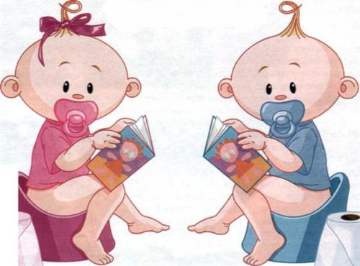

Умываемся
С самого раннего возраста необходимо приучать малыша к соблюдению элементарных гигиенических правил. Несложные действия позвольте ему совершать самостоятельно, хвалите за каждое - даже незначительное - достижение, и тогда утренний визит в ванную будет вызывать у него положительные эмоции. Не забудьте объяснить ребёнку, зачем нужны эти ежедневные процедуры.
Если же возникли проблемы с утренним умыванием, то, надеюсь , эти стихи помогут преодолеть сопротивление маленького капризника.

Водичка, водичка, Мы проснулись-потянулись,
Умой моё личико, Маме нежно улыбнулись,
Чтобы глазоньки блестели, Сели на горшок с утра.
Чтобы щёчки краснели, Умываться нам пора!
Чтоб смеялся роток, Волшебная водичка
Чтоб кусался зубок! На розовое личико,
Ручеёк из сказки
Кап-кап-кап! Водичкою На носик и на глазки,
Мы умоем личико. Брызги из кадушки
Открывайтесь, глазки! На щёчки и на ушки,
Улыбайся, ротик! Дождичек из лейки
Рядом умываются На лобик и на шейку.
Пёсик наш и котик. Ливень с тёплой тучки
Весело нам утром На маленькие ручки
Вместе просыпаться, Вот какой чистюля!
Солнцу и друг другу Целуй меня, мамуля!
Задорно улыбаться!

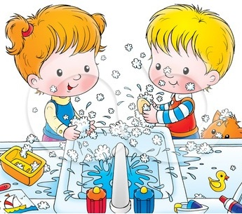

Чистим зубки

Особое внимание следует уделять обучению малыша навыкам чистки зубов.
Начинать ухаживать за зубками нужно с того момента, как в ротике ребёнка появился первый белоснежный красавец-зуб. Зубки вы можете чистить при помощи специальной силиконовой щёточки. которая надевается на палец. В 1-1,5 года уже можно начинать приучать малыша к самостоятельной чистке зубов. Он должен привыкнуть к тому, что зубки необходимо чистить 2 раза в день: утром и вечером. Сначала ребёнок воспримет процесс как интересную игру, а позже это станет привычным ритуалом. Ваша задача сформировать у малыша привычку и объяснить ему необходимость этой гигиенической процедуры.

Чистим зубки каждый день, Чтобы зубки не болели,
Чистить зубки нам не лень, Чтоб они всегда блестели,
Чистим утром, перед сном, По утрам и вечерам
Чистим зубки с волшебством, Чистить зубки надо нам.
В белом тюбике с зайчонком, Чистить зубки надо так:
Волшебство одно сидит. Щёточку берём в кулак,
Всем мальчишкам и девчонкам Намочи её водой,
Чудо-зайчик говорит: Тюбик с пастой ты открой.
В зеркало теперь глядись,
"Чистить зубки всем нам надо. Ну а щёткой вверх и вниз,
От пирожных, шоколада... А потом и назад - вперёд,
Чтоб здоровыми остались, А затем рот сполоснёшь.
Не крошились, не ломались. Зубки весело блестят
Чтоб белее снега были, И "спасибо" говорят.
Не болели и не ныли".

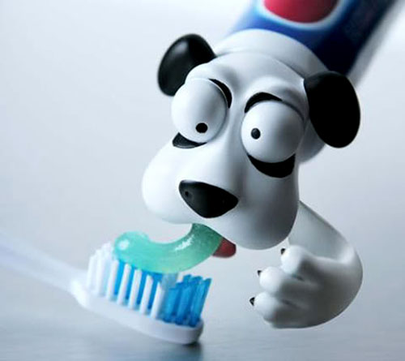

Купаемся

Иногда процедура купания вызывает у малыша стойкое неприятие. Причиной тому могут стать любые отрицательные ощущения, связанные с купанием. Возможно, однажды вода оказалась слишком холодной или, наоборот, чересчур горячей. Ребёнок запомнил это и перестал радоваться такому замечательному ритуалу. Вернуть любовь к купанию поможет весёлое стихотворение.

Свинка моет в луже брюшко, Кто тут будет куп-куп,
Котик моет лапкой ушко, По водичке - хлюп-хлюп?
Птички моются в песке, В ванну быстро - прыг, прыг,
Гуси, уточки - в реке. В ванне ножкой - дрыг, дрыг!
А меня в огромной ванне Будет мыло пениться,
Каждый день купает мама. И грязь куда-то денется.
Моет ушки, щёчки трёт,
Шейку, спинку и живот. Ай, лады, лады,
А я ножкой бух-бух, Не боимся мы воды,
А я ручкой плюх-плюх. Чисто умываемся,
Вот и мамочка моя Маме улыбаемся.
Стала чис-та-я! Вода текучая,
Дитя растучее,
С утенком и с мамой С гуся - вода -
Нам весело в ванной -- С дитя худоба
Мы любим купаться, Вода книзу,
Нырять и плескаться! А дитя кверху.
А после купания
Любим обтирание --
Завернем в пеленку
Мокрого утенка,
В полотенце маму,
А меня -- в пижаму!

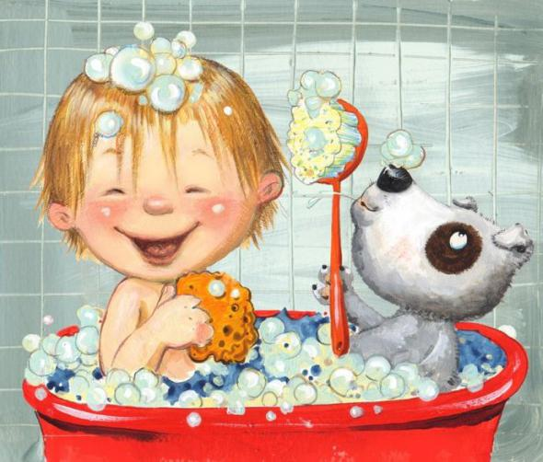

Подстригаем ногти

Эта несложная, но обязательная процедура для некоторых родителей и детей часто превращается в кошмар. Малыш не понимает, зачем вы его мучаете. почему нужно щёлкать страшными ножницами. отрезая его ноготки. задеть кожицу, причинить маленькому человечку боль и надолго оставить у него в памяти неприятный след от этой процедуры.
Педиатры советуют:
- не стричь ногти слишком коротко,
- стричь ногти на ручках закругленно,
- стричь ногти на ножках прямо, чтобы впоследствии не допускать врастания.
Запомните - ваши маникюрные ножницы для малыша не подходят!
Чтобы не подвергать малышей опасности, в продаже есть специальные детские ножницы с безопасными закругленными кончиками.
Давайте превратим это занятие в весёлую игру!

Это кто у нас? Мизинчик! По полу кувыркались!
Бегал с другом в магазинчик! Подари нам ноготок!
Покупал игрушки, Ну-ка ножницы - цок, цок!
Сладкие ватрушки! Пальчик указательный -
Подари нам ноготок! Очень любознательный!
Ну-ка ножницы – цок, цок! Это кто? А это как?
Здравствуй, пальчик безымянный! На вопросы он мастак!
Как солдатик оловянный Подари нам ноготок!
На посту всегда стоит Ну-ка ножницы - цок, цок!
И имеет грозный вид! Этот пальчик наш большой!
Подари нам ноготок! Стричься рад со всей душой!
Ну-ка ножницы – цок, цок! Он в хорошем настроенье
Это кто тут? Пальчик средний! Ел клубничное варенье!
Со щенком играл в передней Подари нам ноготок!
Прятались, смеялись, Ну-ка ножницы - цок, цок!

